App actual para que sirva como "inspiración" a la funcionalidad y gráficos:

1. Página principal: muestra un mapa de la comunidad valenciana para elegir provincia:  
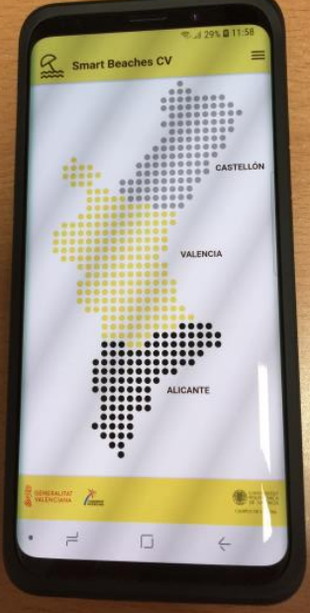

Una posible implementación puede ser un mapa de imágenes <https://www.w3schools.com/tags/tag_area.asp>

2. Provincia: muestra las playas monitorizadas en esa provincia.

Idealmente podríamos sacar las playas de la base de datos de alguna forma.

3. Muestra los datos de esa playa. Aquí el color de los parámetros cambia en función de unos rangos, por ejemplo, la temperatura a partir de 30 se pone en rojo, lo mismo para el índice UV y la humedad

4. Cuando pinchas en el "+" de uno de esos campos se despliega una ventana debajo y muestra su "historial". En este caso UV y temperatura de las últimas 6 horas (tiene los botones para seleccionar cuánto tiempo):

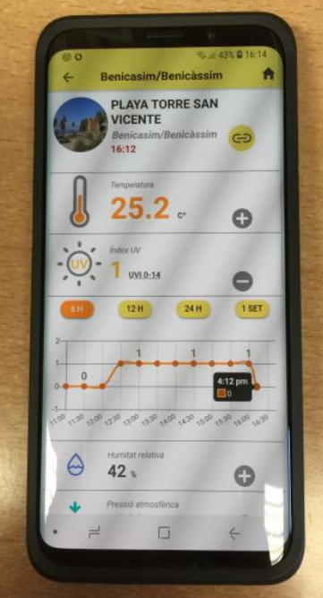

Otra pantalla que aparece es una especie de "summary" de playas que aparece cuando le das a "lista de playas de xx" en el punto #2 de antes:

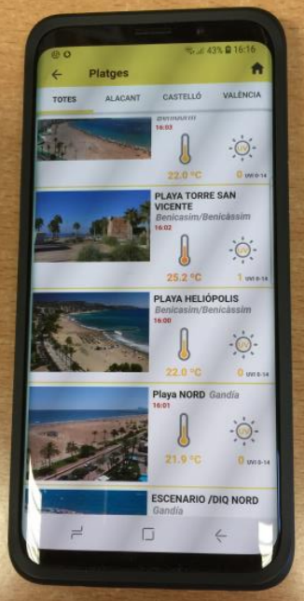

El esquema de navegación era:

No tiene porqué ser igual, lo mando sólo como ejemplo.